 **Общество с ограниченной ответственностью НСК-СЕВЕР**

**Общество с ограниченной ответственностью «НСК-Север»**

**628422, Российская Федерация, ХМАО-Югра, город Сургут, ул. Индустриальная 20, строение 1, офис 2.**

**ИНН 8602293623 КПП860201001**

|  |  |
| --- | --- |
| Полное наименование | Общество с ограниченной ответственностью «НСК-Север» |
| Сокращенное наименование | ООО «НСК-Север» |
| Наименование на английском языке | Limited liability company «NSK-North» |
| Сокращенное наименование на английском языке | LLC «NSK-North» |
| Руководитель | Генеральный директор - Шалакин Николай Николаевич  Действует на основании Устава |
| Юридический адрес | 628422, РФ, ХМАО-Югра, г. Сургут, ул. Индустриальная 20, строение 1, офис 2. |
| Почтовый адрес (для отправки корреспонденции) | 628414, РФ, ХМАО-Югра, г. Сургут, ул. Крылова, дом 53/3, кв.10 (офис) |
| Адрес сервисного центра | 628422,РФ, ХМАО-Югра, г. Сургут, ул. Индустриальная 20, строение 1 |
| Телефон | +7(3462)58-11-64;+7 (982)145-35-73 |
| E-mail | [nsk.sever2021@gmail.com](mailto:nsk.sever2021@gmail.com) ; [nsk.sever2022@gmail.com](mailto:nsk.sever2022@gmail.com) |
| Web-сайт | WWW.NMZ-GROUP.RU |
| ОГРН | 1198617009898 |
| ИНН | 8602293623 |
| КПП | 860201001 |
| ОКПО | 94760935 |
| ОКВЭД | **45.20**; 28.12; 28.13; 33.11; 33.12; 33.20; 46.69; 77.11 |
| Уставный капитал | 32 000, 00 Российских рублей |
| **Для расчетов в валюте Российской Федерации ПАО «Банк ВТБ»** | |
| **Банк** | ФИЛИАЛ "ЦЕНТРАЛЬНЫЙ" БАНКА ВТБ (ПАО) |
| **БИК** | 044525411 |
| **Расчётный счёт** | 4070 2810 0203 4000 0092 |
| **Корр. счёт** | 3010 1810 1452 5000 0411 |

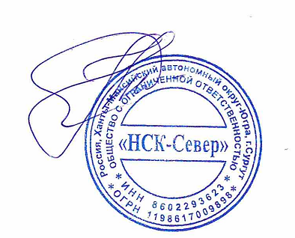

Генеральный директор

ООО «НСК-Север» Шалакин Н.Н.